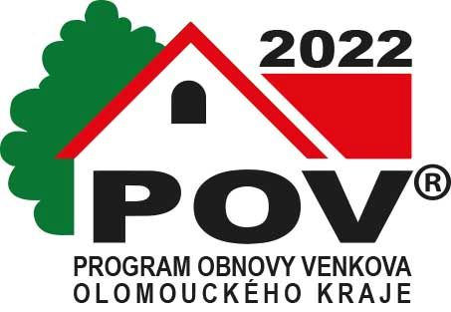

Poskytnutí dotace
Zastupitelstvo Olomouckého kraje na svém zasedání konaném dne 11. 4. 2022 usnesením č. UZ/9/60/2022 schválilo poskytnutí dotace v dotačním programu Olomouckého kraje ,,Program obnovy venkova Olomouckého kraje 2022“, v dotačním titulu ,, Podpora budování a obnovy infrastruktury obce“, na akci ,,Modernizace kulturně - volnočasového areálu v Bohuslávkách III. etapa“ na výměnu oken, dveří. Opravu střešní konstrukce, modernizaci hygienického zázemí, vybudování bezbariérového přístupu, opravu přístřešku pro skladování ve výši 600 000,- Kč.
